**XÂY DỰNG CHƯƠNG TRÌNH SINH MÃ TỰ ĐỘNG**

*Giáo viên hướng dẫn:*

Th.S Nguyễn Minh Hiệp

*Sinh viên thực hiện:*

Lê Ngọc Linh 0910086

Nguyễn Hùng Thịnh 1010226

# Mở đầu

## Lý do chọn đề tài

Hiện nay việc xây dựng một dự án mới sẽ gây ra việc tốn thời gian, như công đoạn xây dựng và phát triển ứng dụng từ hướng đối tượng. Hoặc là sinh ra từ hướng cơ sở dữ liệu, là khi chúng ta đã có cơ sở dữ liệu thì chúng ta phải tạo ra một lớp thực thể sao cho phù hợp với cơ sở dữ liệu đó. Ngoài ra còn có công việc kết nối với cơ sở dữ liệu thông qua các lớp vừa được sinh ra. Việc trùng lặp mã nguồn khi kết nối dữ liệu như việc tạo kết nối, tạo thêm xóa sửa sẽ gây mất thời gian và nhàm chán, hoặc cũng có thể phát sinh ra lỗi khi thực hiện thao tác này.

## Hướng giải quyết

Việc cần một phần mềm tự động tạo ra các thực thể và các kết nối với cơ sở dữ liệu là cần thiết. Công việc sẽ được tự động tạo ra từ cơ sở dữ liệu có sẵn. Chương trình sẽ tự động tạo ra các lớp thực thể và các lớp dịch vụ có nhiệm vụ tạo kết nối với cơ sở dữ liệu.

## Lợi ích đối với lập trình viên

Khi có chương trình này, việc sinh mã tự động sẽ giảm thiểu việc viết lại những thành phần trùng lặp. Lập trình viên chỉ cần chú trọng và đầu tư thời gian vào việc suy nghĩ cơ sở dữ liệu và xử lý trên nền giao diện hoặc chỉnh sửa lại những chỗ cần thiết như là có thể có một số chức năng cần thiết khác của một thực thể.

# Giới thiệu về chương trình

Với những yêu cầu cần thiết được đặt ra cho chương trình. Nhóm đã xây dựng thành công chương trình tự động sinh mã. Áp dụng những mẫu thiết kế đã được học vào trong chương trình để có thể phát triển và bảo trì một cách dễ dàng trong tương lai.

## Giao diện chính của chương trình

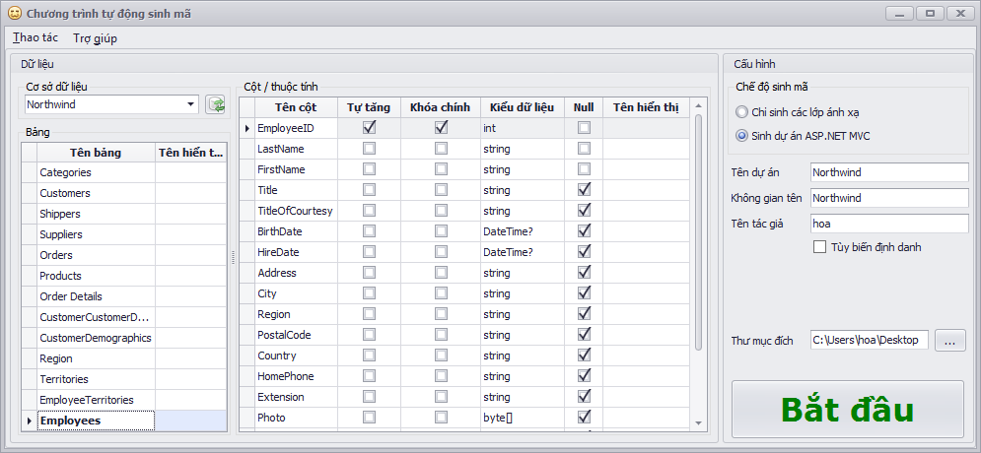

Hình 1: Giao diện chính của chương trình:

## Cơ chế hoạt động

Kết nối CSDL

Chương trình

Tìm Database

Tìm Table Của Database

Tìm các Columns của Table

Tạo các thuộc tính là class tương ứng

Tạo ra các services tương ứng với từng bảng của Database

Sinh ra thư viện chương trình

Tạo cấu trúc project MVC

Sinh ra lớp Controller, View, Model

Website MVC

Hình 2: Cơ chế hoạt động của chương trình

Hình 1: Cơ chế hoạt động của chương trình

## Tạo ra các lớp entity tương ứng với cơ sở dữ liệu:

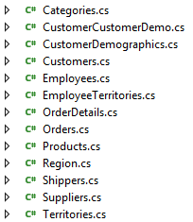

Hình 3: Các entity của CSDL Northwind

## Tự động ánh xạ

* Lấy tất cả các dữ liệu của thực thể tương ứng.
* Tìm thông tin dữ liệu của thực thể.
* Cập nhật dữ liệu của một thực thể.
* Xóa dữ liệu của một hoặc nhiều thực thể.

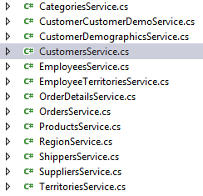

Hình 4: Các Services tương ứng với CSDL Northwind

## Tự động sinh mã cho các lớp dịch vụ, tiện ích

Tự động tạo ra được một thư mục có chứa các đối tượng thực thể và các lớp dịch vụ, tuân thủ mô hình 3 tầng khi kết nối cơ sở dữ liệu là thông qua entity, như một thư viện hàm có sẵn, nhằm cho lập trình viên có thể thực thi từ những thư viên này một cách đễ dàng hơn, ngoài ra còn có tập tin app.config chữa cấu hình kết nối đến cơ sở dữ liệu

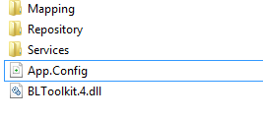

Hình 5: Các thư mục và files được sinh ra từ chương trình..

Các lớp được sinh ra chủ yếu theo mẫu proxy. Lợi thế của mẫu này là người dùng có thể dễ dàng chèn thêm các đoạn mã để kiểm tra dữ liệu, lưu nhật ký, phân quyền...

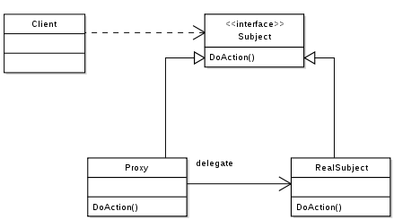

Hình 6:Mẫu Proxy

## Tự động sinh cấu trúc dự án MVC

Tự động tạo ra một dự án Website MVC với các chức năng cơ bản và giao diện sẵn có của mô hình MVC quen thuộc, cung cấp các chức năng cơ bản nhất đối với một lớp thực thể như: xem danh sách, thêm, sửa, xóa, phân trang.



Hình 7: Thư mục được sinh ra từ chương trình

Các tập tin được sinh ra trong dự án MVC tuân thủ hoàn toàn các quy tắc, các mẫu thiết kế của mô hình MVC.

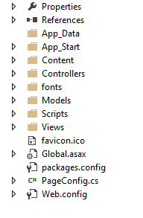

Hình 8: cấu trúc project MVC được tạo ra từ chương trình

Và website có thể tự chạy bình thường sau được sinh mà không cần phải chỉnh sửa thêm gì:

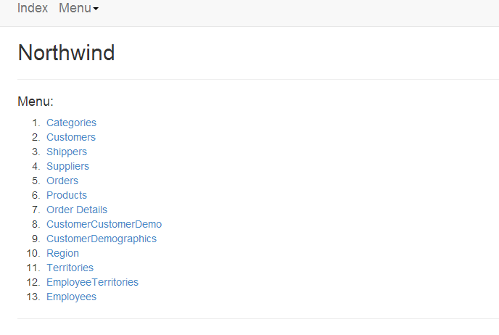

Hình 9: Giao diện website được tạo ra từ chương trình

## Quy trình tạo các lớp thực thể khi dùng phần mềm

Hình 10: Quá trình tạo dự án của người lập trình

Coder

Thiết kế xây dựng CSDL

**Chạy chương trình tự động sinh code**

Xây dựng giao diện ứng dụng

Chương trình

## Quy trình tạo dự án website MVC khi dùng phần mềm

Hình 11: Quá trình tạo dự án Website MVC

Coder

Thiết kế xây dựng CSDL

**Chạy chương trình tự động sinh code sinh ra website MVC**

Website MVC

# Tổng kết

## Ưu điểm

Giao diện được thiết kế thân thiện, dễ sử dụng

Áp dụng các mẫu vào chương trình, chương trình có tính mở, có thể dễ dàng bảo trì và nâng cấp.

Chương trình sinh ra một thư viện và một dự án MVC riêng biệt. Tăng khả năng linh động khi sử dụng.

## Nhược điểm

Tạm thời chỉ sinh ra mã nguồn Csharp và làm việc với hệ quản trị cơ sở dữ liệu SQL Server.

## Phương hướng phát triển

Sinh ra nhiều nền tảng hơn như PHP, Java, Python…

Làm việc với các hệ quản trị cơ sở dữ liệu khác như: MySql, Oracle, Db2, SqLite, SQL Compact…